新闻与传播学院

2023年博士研究生复试考生须知及平台操作指南

**第一部分 考生须知**

一、认真阅读教育部《国家教育考试违规处理办法》、《中华人民共和国刑法修正案（九）》、《普通高等学校招生违规行为处理暂行办法》以及华南理工大学和报考学院发布的相关招考信息。

在法律规定的国家考试中，组织作弊的行为；为他人实施组织作弊提供作弊器材或者其他帮助的行为；为实施考试作弊行为，向他人非法出售或者提供考试的试题、答案的行为；代替他人或者让他人代替自己参加考试的行为都将触犯刑法。在复试过程中有违规行为的考生，一经查实，即按照规定严肃处理，取消录取资格，记入《考生考试诚信档案》。

入学后3个月内，我校将按照《普通高等学校学生管理规定》有关要求，对所有考生进行全面复查，特别是考生的身份信息。复查不合格的，取消学籍；情节严重的，移交有关部门调查处理。

二、研究生复试是国家教育考试的重要组成部分。复试过程中禁止考生录音、录像和录屏。禁止将招生考试内容等相关信息泄露或公布，如有违法将按照《国家教育考试违规处理办法》等文件处理。

三、复试全程考生所在复试场所禁止他人进入。若有违反，视同作弊。

四、各类复试平台账号和密码以及学院发送的各类信息（包括各类会议链接）由本人严格保管和负责，不得透露给任何人。我校研究生招生办公室和报考院系通过网站、电话、电子邮件、短信以及其他指定方式公开或发送给考生的相关信息、文件均视为送达，因考生个人疏忽等原因造成的一切后果由考生本人承担。

五、如考生网络远程复试确有困难，请务必及时与我校研究生招生办公室（020-87113401）或学院联系（020-39380818）。

六、学校复试不收取任何费用，考生务必增强防诈骗意识。

**第二部分 复试要求**

**一、设备要求**

性能良好、自带音视频功能的笔记本电脑（主机位设备）和智能手机（辅机位设备，用于监考，使用脚架支撑，屏幕横向放置）各一部。复试期间不可遮蔽、关闭摄像头。同时准备备用设备和移动电源，以防断电或设备故障情况发生。注意将设备调整为防扰模式，正式复试前关闭录屏、外放音乐、闹钟等可能影响面试的应用程序，防止电话来电、微信和QQ视频通话等影响复试正常进行的情况。

**二、主机位要求**

1.考生上半身需全程完全清晰呈现在复试专家可见画面中。复试全程考生不得切换屏幕。

2.采用设备自带麦克风，不得佩戴耳机（有线、头戴式、蓝牙等耳机）。

**三、辅机位要求**

1.辅机位手机放在考生后方约1米处，斜上方45°拍摄。

2.注意调整角度及位置，面试复试开始后手机应全程拍摄到考生、考生复试台面、主机位笔记本电脑及复试环境等。

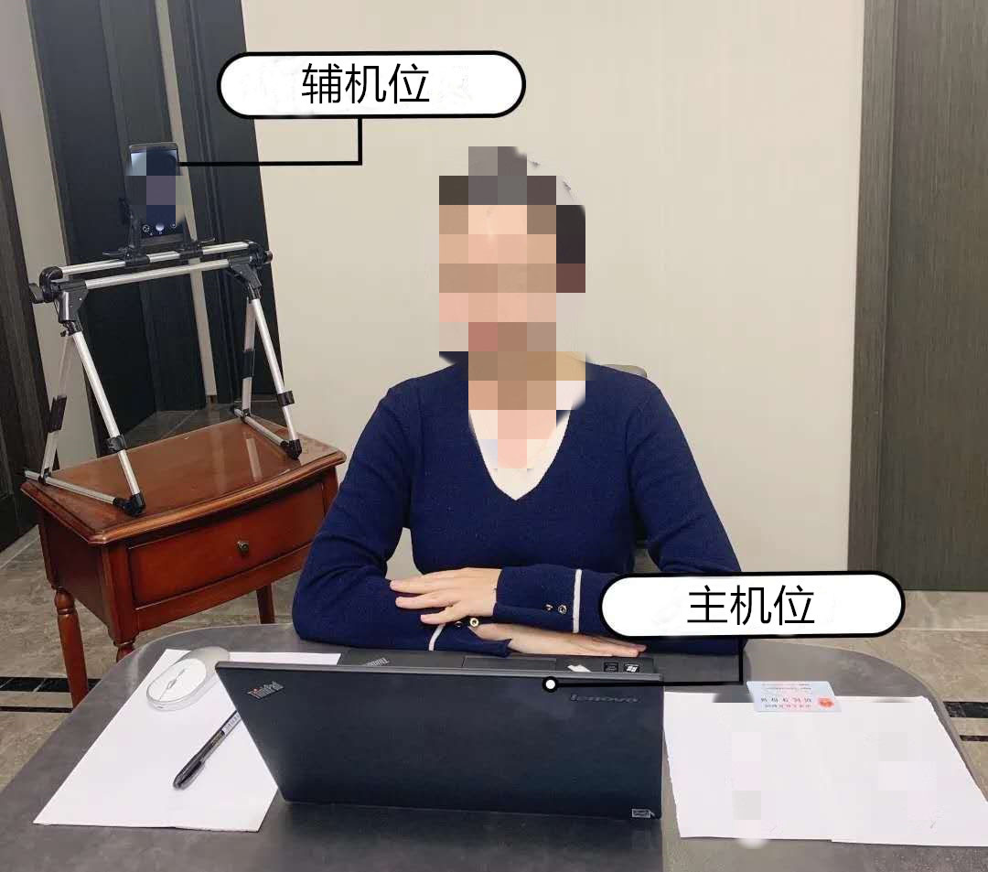 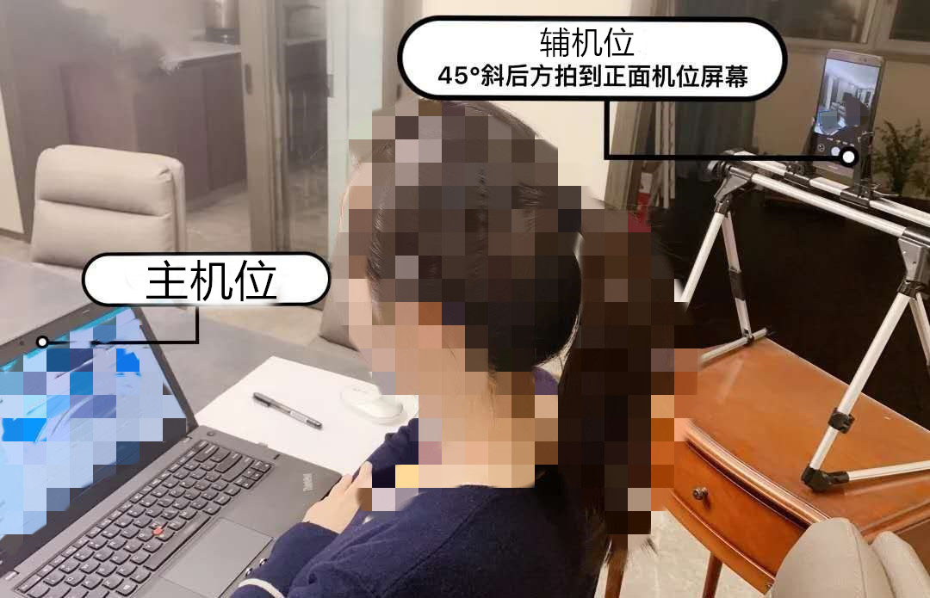

**四、网络要求**

最好配备有线网络、Wifi、4G或5G网络等，网速能充分满足视频传输要求。同时,在复试时开启4G或5G网络热点，以备在网络中断情况下使用。

**五、软件要求**

复试需使用腾讯会议、腾讯QQ、微信

网络远程视频复试平台为腾讯会议。电脑端、手机端均下载安装腾讯会议APP、QQ、微信，实名注册“腾讯会议”账号。复试时电脑端通过**“腾讯会议”APP实名**进入会议，手机端通过**“腾讯会议”微信小程序**进入会议。考生须按要求熟悉“腾讯会议”网络视频平台，并对复试相关的设备进行测试，经测试后，不再更换设备。建议注册一个备用账号，微信小程序出故障时，可通过“腾讯会议”手机APP登录。

**六、复试场所要求**

考生应选择独立安静的房间独自参加网络远程复试，复试全程禁止他人进入。若有违反，视同作弊。

**七、仪容仪表要求**

正式复试时妆容须与资格审查时保持一致，考生五官清楚显露；复试期间不得遮蔽耳朵，不戴帽子、口罩、耳机、墨镜，不化浓妆等，复试台面除笔记本电脑、鼠标，不得放置其他任何物品（包括书本、手表、手机、水杯等）。

**八、其他要求**

考生复试不得由他人替考，也不得接受他人或机构以任何方式助考。复试期间视频背景必须是真实环境，不允许使用美颜、虚拟背景。

**第三部分 复试流程**

**一、复试前**

**1.登录华南理工大学招生系统**

（https://yanzhao.scut.edu.cn/Doctor/Signin.aspx）

（1）阅读考生须知

（2）完成网络远程复试信息采集

（3）提交是否同意参加复试

（4）签署承诺书（在线签署）

**2.下载腾讯会议、微信和QQ，在主面试设备（主机位设备）和监考设备（辅机位设备）均安装以上三个软件或APP。完成腾讯会议账号实名注册。**

**3.按照要求准备复试设备和场所，布置复试环境。**

**4.学院有专人通过QQ与考生取得联系。**请在笔记本电脑和手机上同时登陆信息采集时填写的QQ并注意同步聊天记录。

**二、资格审查及模拟演练**

**1.资格审核**

考生耐心等待学院通知，按照通知进行操作：

（1）使用笔记本电脑加入**腾讯会议，**视频连线进行资格审查。

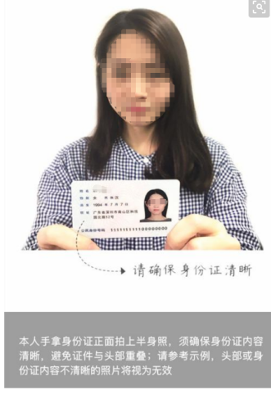（2）考生按要求协助学院拍摄本人的半身照片

（3）考生本人手持身份证件，宣读以下内容：

本人xxx,身份证号xxxxxx,本人选择通过网络远程视频参加华南理工大学XXX学院2023年博士研究生复试，本人保证诚信复试，提交的个人材料及信息真实、准确。保证不录制、不存储、不传播任何复试过程中的各类信息。如有上述违规行为，愿意接受学校按违反招生考试管理规定处理的结果。

承诺人：XXX

2022年X月X日

**2.复试环境检查**

根据学院通知，使用辅机位设备手机通过微信小程序进入同一个腾讯会议。使用手机前置摄像头缓慢环绕一周，清晰展示复试现场环境，最后将摄像头对准主机位台面，检查桌面是否有与考试不相关的物品。复试环境检查合格后，正式复试时需按照此标准布置考场。

环境检查合格后，请将手机放回辅机位并调整好角度（需符合复试辅机位要求），并坐回主机位电脑前，保持腾讯会议连线。

**3.模拟演练**

收到复试会议号后，主机位电脑登录腾讯会议，辅机位手机通过微信小程序登录，进行模拟复试，测试音视频质量及互动效果，提前适应网络面试环境，考生需准备PPT进行演示。所有操作请根据学院通知进行。

**三、正式复试**

**1.复试当天通过“腾讯会议”视频连线方式抽签确定本人面试顺序。**考生根据学院通知按时加入“腾讯会议”，并及时记录本人面试序号。

**2.考生通过“腾讯会议”进行资格复核和复试环境复查无误后，通过“腾讯会议”复试会议等待复试正式开始，复试期间考生需共享屏幕展示面试PPT。**按照学院通知进行操作：

(1)根据学院通知，使用主机位设备笔记本电脑加入腾讯会议**，**视频连线进行资格审查。

(2)考生按要求协助学院拍摄本人手持身份证件的半身照片。

(3)根据学院通知，使用辅机位设备微信小程序登陆同一个腾讯会议。使用手机前置摄像头缓慢环绕一周，清晰展示复试现场环境，最后将摄像头对准主机位台面，检查桌面是否有与考试不相关的物品。环境检查合格后，请将手机放回辅机位并调整好角度（需符合复试辅机位要求），同时保持“腾讯会议”连线。

(5)收到“腾讯会议”复试会议邀请信息后，主机位电脑加入会议，辅机位手机通过微信小程序加入，考生回到主机位等候面试正式开始。

(6)正式面试开始，面试内容详见复试方案。

如考生视频会议出现故障，无法恢复正常使用，复试顺序延后，等待复试秘书QQ通知。

温馨提示：

1.为保证复试顺利进行，请考生仔细阅读指南，做好充分准备。建议对照要求和流程梳理一份清单，方便查漏补缺。

2.提前熟悉硬件、软件使用方法，确定合规的硬件摆放位置，准备好辅助配件，学习好软件使用操作流程并提前试用。可自行进行模拟测试，了解操作细节，确保可以熟练完成每一项操作。

3.对于应试中作为远程视频会议设备的手机，建议做好防扰设置。**闹钟**、**静音**、**拦截必要来电外的所有来电**、**拦截短信和app通知**等。

4**.**远程复试，主机位与辅机位同时开启音频功能会出现啸叫、回音，请考生留意辅机位加入会议时是否处于静音状态，保证良好复试环境。

5.应试空间应保持空间干净整洁，去除考试相关书籍、资料等物品，提前清理复试台面，确定应试空间房门可妥善关闭。考前会有360°环境检查环节，提前做好准备可确保顺利、按时进入面试环节。**应试空间门外**可**贴上温馨提示**告知他人复试时间，提示他人考试期间勿扰，协助保持安静的应试环境。

附件1：腾讯会议使用说明

1.电脑、手机同时下载腾讯会议 （**务必更新到最新版本）**

2.注册两个不同的腾讯会议账号（需实名制，其中一个备用）

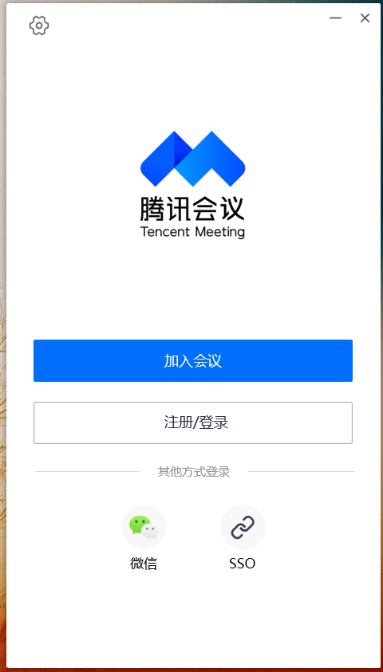 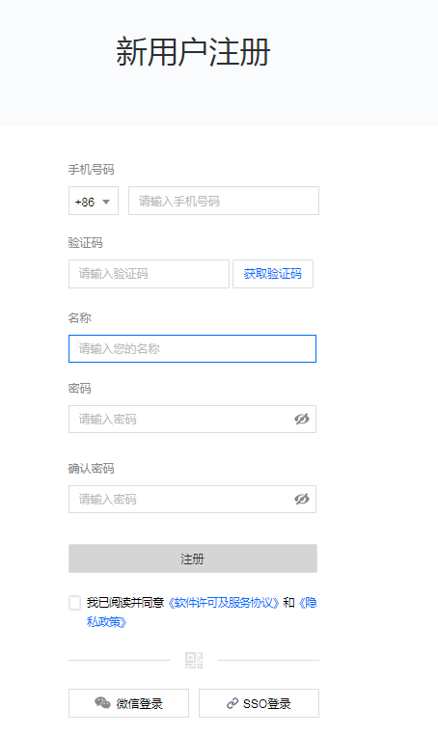

3.电脑登陆腾讯会议

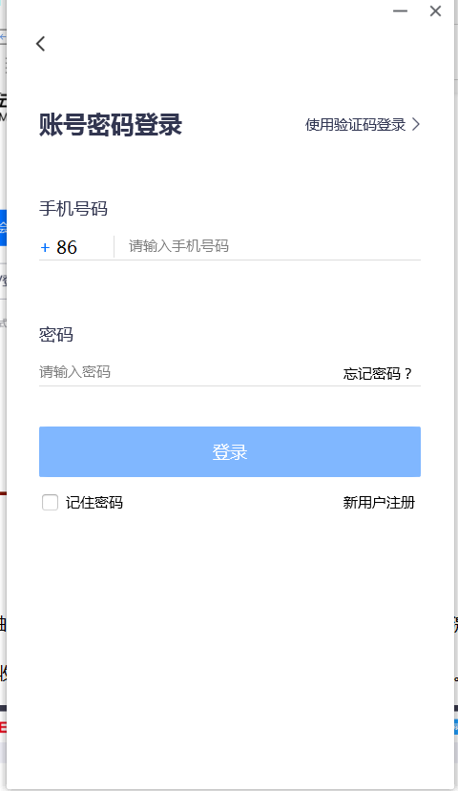

4.手机端微信搜索“腾讯会议”小程序并授权登录（务必选用“小程序入会”）

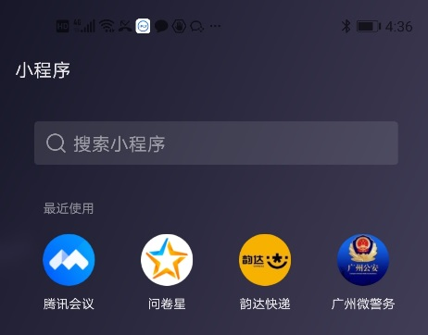 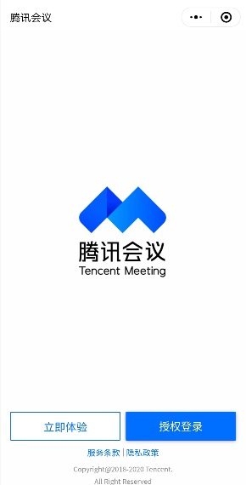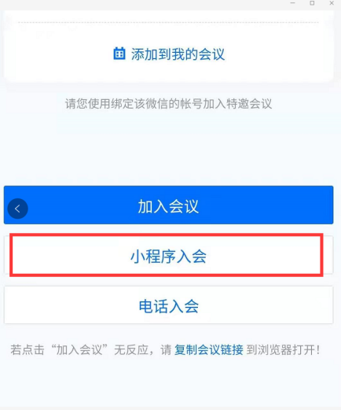

4.加入会议

会议号输入学院发送的会议ID，姓名栏目需实名制输入（复试序号+复试机位+姓名，复试序号+监考机位+姓名），**例如：1+复试机位+张三三，1+监考机位+张三三**

电脑端（用于网络视频复试）：考生入会时请选择“入会**开启**麦克风”、“入会**开启**扬声器”、“入会**开启**摄像头”。

手机端（用于远程视频监考）：考生入会时请选择“入会**关闭**麦克风”、“入会**关闭**扬声器”、“入会**开启**摄像头”。

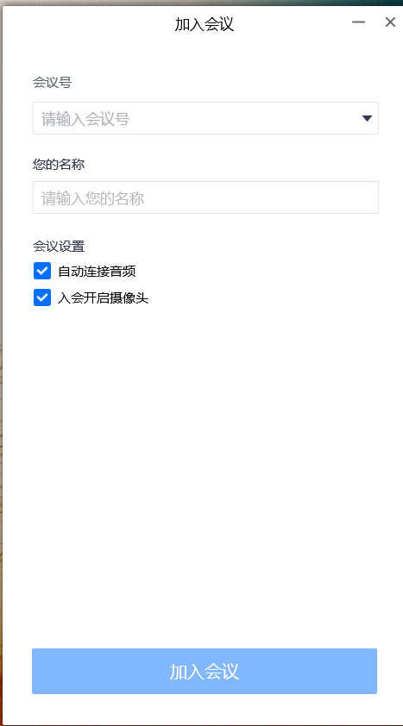 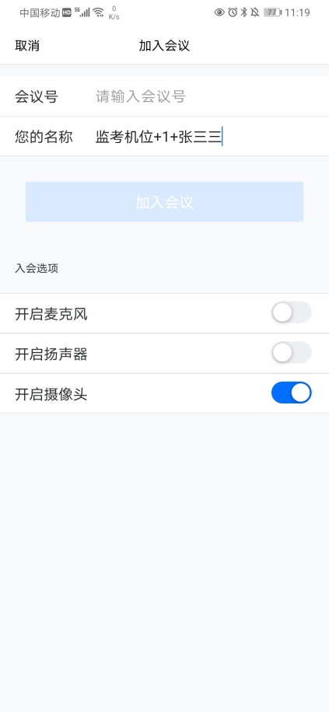

**手机-监考机位，加入会议只开启摄像头**

**电脑-复试机位，加入会议自动连接音频，开启摄像头**